Fabricage technieken opdracht 5:

1:

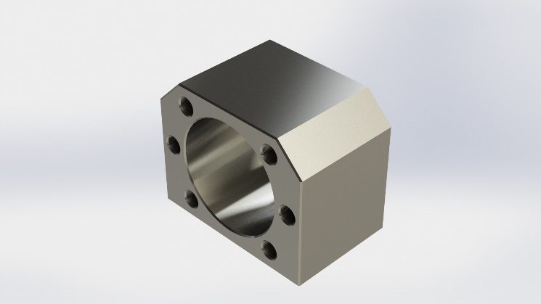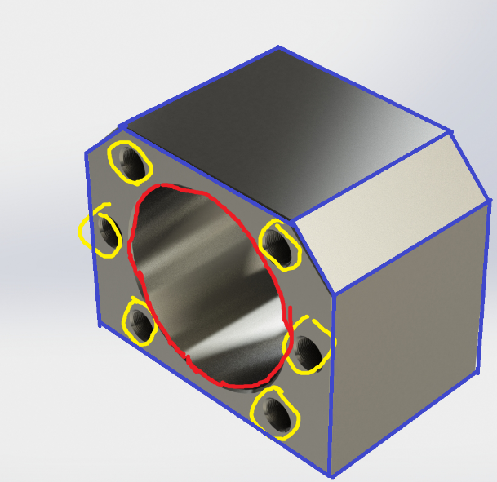

Gefreesd met een mantelkopfrees en een normale frees.

Geboord, geruimd en afgebraamd.

Geboord, afgebraamd en schroefdraad getapt.

2:

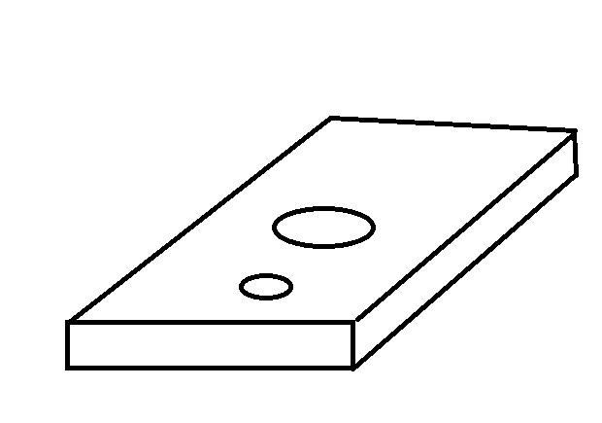

3: 3 assen.

4: waarschijnlijk niet want de ronde vormen zijn lastig te maken met een freesmachine.

5: <https://www.youtube.com/watch?v=E5Zf3BcYNuI>

6: 3D printen.